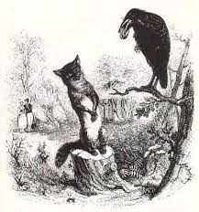
Séquence II : argumenter au XVIIème siècle

Module : découvrir le château de Versailles Une sélection proposée par Mme Beauvois
Sur youtube, tapez « Chaine Château de Versailles ».
Regardez les vidéos suivantes (d’abord sans prendre de notes. Faites une pause entre chaque partie pour répondre au questionnaire)
- Présentation générale du Château de Versailles
https://www.youtube.com/watch?v=N2hoOMmXeyk (Versde Louis XIII à la Révolution) jusque : 2’14 mn ( Louis XV)
https://www.youtube.com/watch?v=dYbiGVANIH8 (Versailles, des jardins au château de Trianon) jusque 1’34 ( Louis XV)
- Versailles et l’antique :
https://www.youtube.com/watch?v=ouwGqXxtr2U (épisode 3, à la gloire du roi)
https://www.youtube.com/watch?v=OqOUp4-GKyo (épisode 4, un jardin peuplé d’antiques)
https://www.youtube.com/watch?v=bkTuhbD9KEM (le bassin de Latone)
- Exposition virtuelle : Louis XIV, la construction d’une image
https://www.google.com/culturalinstitute/exhibit/louis-xiv/AR9JhTFH?hl=fr

